**ΕΝΔΕΙΚΤΙΚΕΣ ΑΠΑΝΤΗΣΕΙΣ-Φ2**

**①**



**②**



**③**

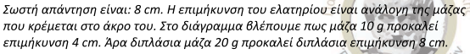

**④**

Σωστό το **γ**

**⑤**

Σωστό το  **δ**

**⑥**

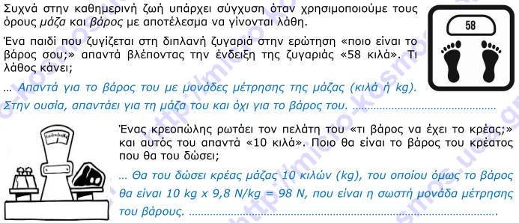

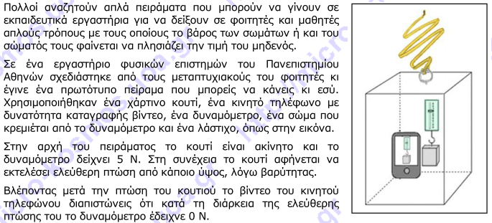

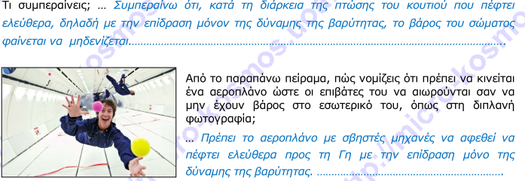

**⑦**

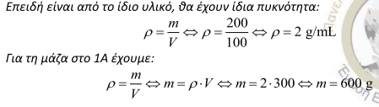

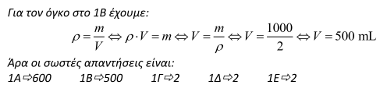

**⑧**

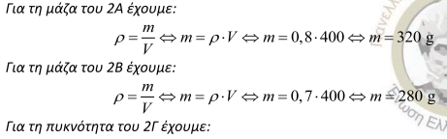

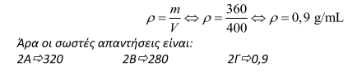

**⑨**

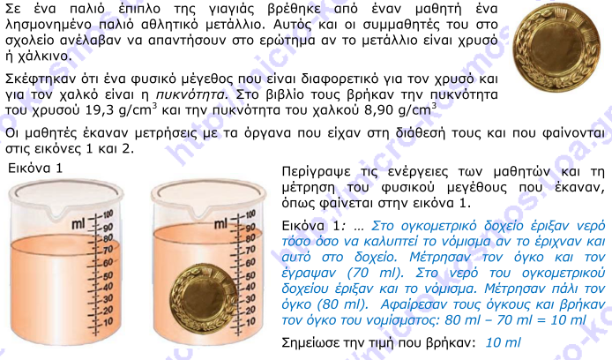

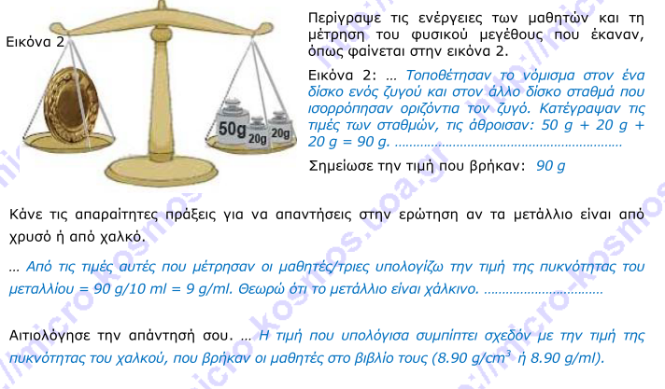

**⑩**

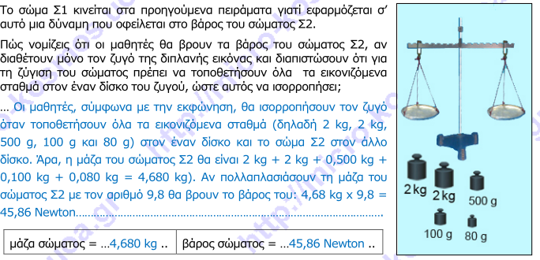

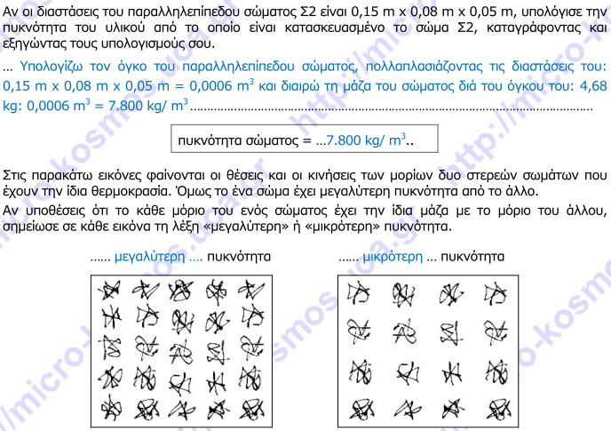

**⑪**

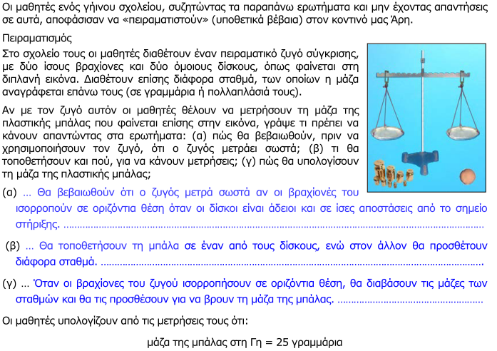

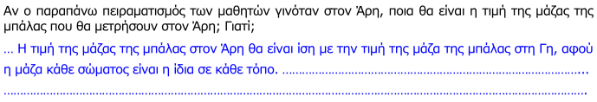

**⑫**

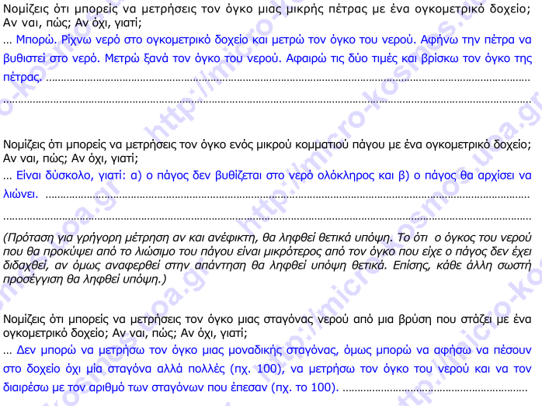

**⑬**

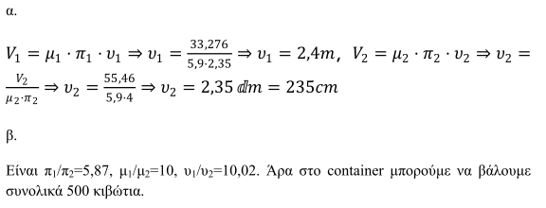

**⑭**

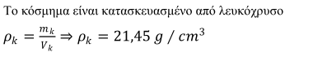

**⑮**

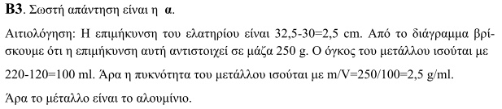

**⑯**

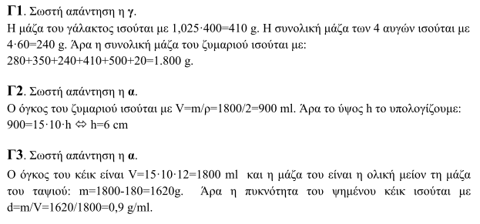

**⑰**

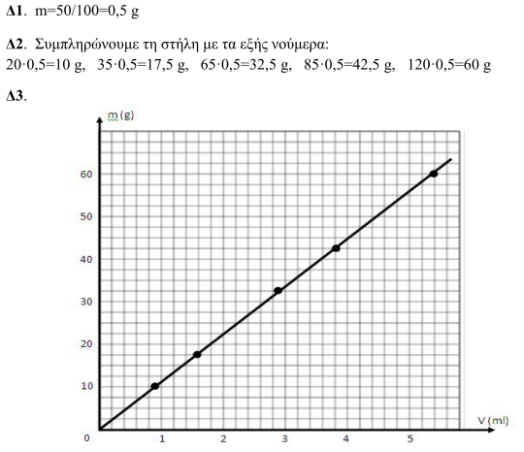

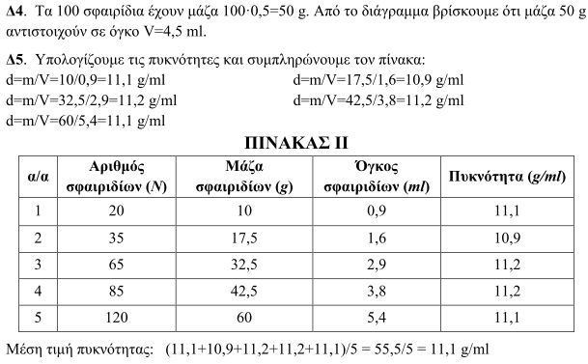

**⑱**

1. β **2.** β, δ **3.** Β

**19.**

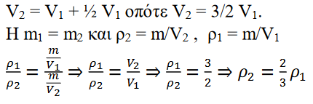

**20.**

α.  
Τυλίγουμε το σύρμα στο μολύβι αρκετές φορές και μετράμε με τον χάρακα το μήκος των σπειρών πάνω στο μολύβι. Η διατομή του σύρματος θα προκύψει από την διαίρεση του μήκους που μετρήσαμε διά το πλήθος των σπειρών.  
β.  
Οι σπείρες να είναι όσο γίνεται περισσότερες, και να εφάπτονται. Οπότε θα τυλίξω το σύρμα σε όλο το μήκος του μολυβιού.

**21.**

Ο αριθμός των καρφιών είναι: 26.  
**Αιτιολόγηση**  
27,62 – 7,84 = 19,78  
111,12 – 7,84 = 103,28  
19,78 : 5 = 3,96 το ένα καρφί

103,28 : 3,96 = 26,08 (πρέπει να γίνει στρογγυλοποίηση στο δεύτερο δεκαδικό, για τί  
αυτή είναι η ακρίβεια της συσκευής)

**Ο καθηγητής**

**Ράγκος Ιωάννης**